**SKRIPSI**

**PENERAPAN METODE** **DATA MINING ASSOCIATION RULE MENGGUNAKAN ALGORITMA APRIORI**

**UNTUK PENENTUAN REKOMENDASI**

**PROMOSI PADA ELEVEN CAFE**



Oleh :

***INDRA CHANDRA BUDIMAN***

*NIM : 1741039*

**PROGRAM STUDI SISTEM INFORMASI**

**FAKULTAS ILMU KOMPUTER**

**UNIVERSITAS MULIA**

**SAMARINDA**

**2021**

# HALAMAN PERNYATAAN ORISINALITAS

Saya, nama Indra Chandra Budiman, NIM 1741039 menyatakan dengan sebenarnya bahwa skripsi saya berjudul “Penerapan Metode *Data Mining Association Rule* Menggunakan Algoritma *Apriori* Untuk Penentuan Rekomendasi Promosi Pada Eleven Cafe” adalah merupakan hasil karya saya sendiri, dan semua sumber baik yang dikutip maupun dirujuk telah saya nyatakan dengan benar.

Demikian pernyataan ini saya buat dengan sebenarnya dan saya bersedia menerima sanksi apabila ternyata pernyataan saya ini tidak benar.

Samarinda, 10 Agustus 2021

Yang menyatakan,

Indra Chandra Budiman

# HALAMAN PENGESAHAN SKRIPSI

Skripsi ini diajukan oleh,

Nama : Indra Chandra Budiman

NIM : 1741039

Program Studi : Sistem Informasi

Judul Skripsi : PENERAPAN METODE *DATA* *MINING ASSOCIATION RULE* MENGGUNAKAN ALGORITMA APRIORI UNTUK PENENTUAN REKOMENDASI PROMOSI PADA ELEVEN CAFE

**Telah berhasil dipertahankan di hadapan Dewan Penguji dan diterima sebagai persyaratan yang diperlukan untuk memperoleh gelar Sarjana Komputer pada Program Studi Sistem Informasi, Fakultas Ilmu Komputer, Universitas Mulia.**

Telah diseminarkan pada

Hari : Selasa

Tanggal : 10 Agustus 2021

Tempat : Universitas Mulia

Penguji :

**Medi Taruk, S.Kom., M.Cs.** **(……………………...)**

NIDN : 0022058904

**Muhammad Yani, S.Kom., M.T.I** **(……………………...)**

NIDN : 1130098901

Pembimbing :

**Muhammad Zulfariansyah, S.Kom., M.T.i** **(……………………...)**

NIDN : 1119069001

**Ir. Riyayatsyah, M.P.** **(……………………...)**

NIDN : 1101026204

Ketua Program Studi Sistem Informasi

**Tina Tri Wulandari, S.Kom., M.T.I.**

NIDN : 1108078401

# KATA PENGANTAR

Segala puji syukur kepada Tuhan yang Maha Esa yang telah membantu saya menyelesaikan skripsi ini dengan penuh kemudahan. Skripsi ini disusun untuk membantu pemilik eleven cafe membuat kebijakan promosi, sehingga dapat memberikan masukan promosi barang yang tepat.

Dalam melaksanakan penelitian dan menyelesaikan skripsi ini penulis memperoleh banyak wawasan, dan ilmu dalam bidang *data mining*. Penulis mengucapkan rasa terima kasih kepada:

1. Bapak Muhammad Yani, S.Kom., M.T.I. selaku Kepala Kantor Universitas Mulia Samarinda Program Studi di Luar Kampus Utama Samarinda.
2. Ibu Tina Tri Wulansari, S.Kom., M.T.I. selaku Kepala Program Studi Sistem Informasi Universitas Mulia Samarinda.
3. Bapak Muhammad Zulfariansyah, S.Kom., M.T.I. selaku pembimbing I.
4. Bapak Ir. Riyayatsyah, M.P. selaku pembimbing II.
5. Kedua orang tua yang terus memotivasi penulis dalam menyelesaikan skripsi.
6. Teman-teman satu angkatan penulis yang saling memberikan dorongan untuk menyelesaikan skripsi dengan tujuan lulus bersama.

Skripsi ini berjudul “Penerapan Metode *Data Mining* Association Rule Menggunakan Algoritma Apriori untuk Penentuan Rekomendasi Promosi pada Eleven Cafe”. Semoga skripsi ini dapat memberikan wawasan yang lebih luas kepada pembaca. Walaupun makalah ini memiliki kelebihan dan kekurangan. Penyusun mohon untuk saran dan kritiknya.

Samarinda, 10 Agustus 2021

**INDRA CHANDRA BUDIMAN**

# ABSTRAK

*Judul Skripsi:* **PENERAPAN METODE *DATA MINING ASSOCIATION RULE* MENGGUNAKAN ALGORITMA *APRIORI* UNTUK PENENTUAN REKOMENDASI PROMOSI PADA ELEVEN CAFE**

*Promosi produk merupakan cara agar pemilik usaha dapat meningkatkan penjualan barang-barang yang ada. Aturan asosiasi dapat digunakan sebagai pertimbangan kebijakan promosi sesuai dengan parameter minimum support dan minimum confidence yang diinginkan. Aturan asosiasi dihasilkan dari metode data mining association rule dengan algoritma apriori. Dari hasil penelitian, terdapat 20 (dua puluh) aturan asosiasi barang-barang yang sering dibeli secara bersamaan dengan minimum support 0.05 dan minimum confidence 0.07. Terdapat 11 Aturan asosiasi dengan nilai confidence tertinggi yang bernilai 1 atau 100%. Aturan ini mengindikasikan bahwa ketika ada orang yang membeli produk terkait kemungkinan besar (100%) akan membeli produk yang lainnya juga. Selain itu, terdapat 7 (aturan) asosiasi dengan nilai confidence 0.86, dan juga terdapat 2 (aturan) asosiasi dengan nilai confidence sebesar 0.80. Dari 20 aturan yang ditemukan Sate Taichan memiliki frekuensi muncul banyak yaitu sebanyak 16 kali atau 80% dari aturan asosiasi yang ada pasti memiliki produk Sate Taichan didalamnya. Informasi ini dapat digunakan sebagai dasar promosi, seperti menempatkan Sate Taichan sebagai produk andalan utama yang akan dipromosikan oleh eleven cafe (ICB)*.

***KATA KUNCI: Apriori, Association, Data Mining***

# *ABSTRACT*

*Title of Thesis:* **IMPLEMENTATION OF DATA MINING ASSOCIATION RULE METHOD USING APRIORI ALGORITHM FOR DETERMINING PROMOTIONAL RECOMMENDATIONS AT ELEVEN CAFE**

*Product promotion is a way for business owners to increase sales of existing goods. Association rules can be used as consideration for promotion policies in accordance with the desired minimum support and minimum confidence parameters. Association rules are generated from the data mining association rule method with a priori algorithm. From the research results, there are 20 (twenty) association rules for goods that are often purchased simultaneously with a minimum support of 0.05 and a minimum confidence of 0.07. There are 11 association rules with the highest confidence value of 1 or 100%. This rule indicates that when someone buys a related product, they are more likely (100%) to buy another product as well. In addition, there are 7 (rules) associations with a confidence value of 0.86, and there are also 2 (rules) associations with a confidence value of 0.80. Of the 20 rules found, Sate Taichan has a frequency of 16 times or 80% of the existing association rules must have Sate Taichan products in it. This information can be used as a basis for promotion, such as placing Sate Taichan as the main product that will be promoted by eleven café (ICB)*.

***KEYWORD: Apriori, Association, Data Mining***

# DAFTAR ISI

HALAMAN SAMPUL i

HALAMAN PERNYATAAN ORISINALITAS ii

HALAMAN PENGESAHAN SKRIPSI iii

KATA PENGANTAR iv

ABSTRAK v

*ABSTRACT* vi

DAFTAR ISI vii

DAFTAR TABEL i

DAFTAR GAMBAR ii

BAB I PENDAHULUAN 1

1.1 Latar Belakang 1

1.2 Rumusan Masalah 2

1.3 Tujuan Penelitian 2

1.4 Manfaat Penelitian 3

1.5 Ruang Lingkup 3

BAB II LANDASAN TEORI 4

2.1 Kajian Empiris 4

2.2 Landasan Teoritis 6

2.2.1 Penerapan 6

2.2.2 Data 6

2.2.3 *Data Mining* 7

2.2.4 Association Rule 9

2.2.5 Algoritma Apriori 10

2.2.6 Promosi 11

BAB III METODE PENELITIAN 12

3.1 Objek Penelitian 12

3.2 Metode Pengumpulan Data 12

3.3 Metode Analisis 13

3.4 Kerangka Pikir 14

3.5 Alat Bantu Analisis 17

3.6 *Time Schedule* 17

BAB IV HASIL PENELITIAN DAN PEMBAHASAN 19

4.1 Profil Cafe 19

4.2 Pengumpulan Data 19

4.3 Pembersihan Data 20

4.4 Seleksi Data 21

4.5 Tranformasi Data 23

4.6 Implementasi Rapid Miner 24

4.6.1 *Import* Data Transformasi Penjualan 24

4.6.2 Proses Algoritma Apriori 25

4.6.3 Hasil Proses Data Mining Algoritma Apriori 28

4.7 Hasil Pengujian 29

4.8 Pembahasan 36

BAB V PENUTUP 37

5.1 Kesimpulan 37

5.2 Saran 37

DAFTAR ACUAN 39

RIWAYAT HIDUP 41

LAMPIRAN 42

# DAFTAR TABEL

Tabel 2.1 Kajian Empiris 4

Tabel 3.1 *Time Schedule* 17

Tabel 4.1 Data Transaksi Penjualan Produk Setelah Proses Pembersihan 20

Tabel 4.2 Data Setelah Proses Seleksi 22

Tabel 4.3 Data Setelah Proses Transformasi 23

Tabel 4.4 Frekuensi Produk 29

Tabel 4.5 Frekuensi Produk Pasangan dengan 2 item terkait 30

Tabel 4.6 Frekuensi Produk Pasangan dengan 3 item terkait 31

Tabel 4.7 Frekuensi Produk Pasangan dengan 4 item terkait 33

Tabel 4.8 Aturan Asosiasi 34

# DAFTAR GAMBAR

Gambar 3.1 Skema Metode 14

Gambar 4.1 *Import* Data Transformasi Penjualan 24

Gambar 4.2 Halaman *Preview* *Import* Data 25

Gambar 4.3 Bagian Proses Rapidminer 25

Gambar 4.4 Modul W-Apriori 26

Gambar 4.5 Modul Konversi *Numerical To Binominal* 26

Gambar 4.6 Seluruh Modul Saling Terhubung 27

Gambar 4.7 Parameter Modul W-Apriori 28

Gambar 4.8 Hasil Proses Data Mining Algoritma Apriori 28

# BAB I

**PENDAHULUAN**

1. Latar Belakang

Promosi penjualan merupakan hal-hal khusus yang ditujukan baik kepada konsumen, maupun kepada pengecer. Melalui promosi penjualan, perusahaan dapat menarik konsumen baru, mendorong konsumen membeli lebih cepat, lebih banyak, lebih sering, meningkatkan *impulse buying* (konsumen tanpa rencana sebelumnya) yang bermanfaat baru produsen ataupun pengecer yang menawarkan promosi penjualan (Prasetyo, et al., 2018).

Dari uraian di atas, dapat dikatakan bahwa promosi sangat penting untuk dilaksanakan agar pelanggan baru semakin bertambah, dan pelanggan lama tetap membeli. Eleven cafe merupakan cafe yang beralamat di Jl. P. Hidayatullah No. 26, Sistem yang berjalan belum menggunakan data-data penjualan yang telah disimpan sebagai dasar pembuatan promosi produk seperti promosi sebuah produk yang memiliki tingkat pembelian lebih tinggi dibanding produk lain, menempatkan posisi 2 atau 3 lebih produk yang sering dibeli oleh konsumen secara berdampingan.

Terkadang hasil dari pengelolaan data secara manual tidak mendapatkan hasil yang efektif karena besarnya volume data yang diolah dan kesulitan untuk melihat asosiasi antara penjualan satu dengan penjualan lainnya untuk mengetahui rekomendasi promosi. Dengan demikian perlu adanya sebuah analisis yang dapat membantu pengelolaan data secara tepat. Pemanfaatan informasi dan pengetahuan yang terkandung di dalam dengan banyaknya data tersebut, maka disebut dengan *data mining*.

Salah satu solusi yang ditawarkan adalah penerapan analisis asosiasi dengan teknik *data mining*. Data penjualan dianalisis dengan metode ini menghasilkan sejumlah set barang yang sering dibeli secara bersamaan. Hasil *data mining* ini dapat membantu pemilik usaha dalam membuat kebijakan promosi seperti promosi barang secara paket. Algoritma yang akan digunakan adalah apriori dikarenakan algoritma ini lebih cepat dalam pemrosesan *data mining* pada data yang berjumlah banyak.

Algoritma Apriori dapat dimanfaatkan dalam proses promosi penjualan, dengan memberikan hubungan antara data penjualan, dalam hal ini minuman ataupun makanan yang dipesan sehingga akan didapat pola pembelian konsumen. Pihak eleven cafe dapat memanfaatkan informasi tersebut untuk mengambil tindakan bisnis yang sesuai, dalam hal ini dapat menjadi bahan pertimbangan untuk memikirkan strategi penjualan kedepannya.

1. Rumusan Masalah

Berdasarkan latar belakang yang telah diuraikan, dengan ini merumuskan masalah yaitu bagaimana penerapan *data mining association rule* menggunakan algoritma Apriori untuk penentuan rekomendasi promosi pada eleven cafe?

1. Tujuan Penelitian

Tujuan penelitian ini adalah untuk menerapkan hasil rekomendasi produk makanan dan minuman apa saja yang harus dipromosikan pada eleven cafe yang didapat melalui proses *data mining* menggunakan data penjualan selama periode Oktober 2020 hingga Maret 2021.

1. Manfaat Penelitian

Penelitian ini diharapkan dapat memberikan manfaat sebagai berikut :

1. Bagi Peneliti

Menambah wawasan mengenai penerapan *data mining* sehingga dapat digunakan sebagai bekal jika berkecimpung dalam *data mining.*

1. Bagi Pemilik Usaha

Penelitian ini diharapkan dapat menjadi informasi dan masukan dalam penentuan kebijakan promosi dan pentingnya *data mining* dalam pengolahan data.

1. Bagi Masyarakat

Penelitian ini diharapkan dapat digunakan sebagai informasi dan tambahan pengetahuan tentang penerapan *Data Mining* untuk penentuan rekomendasi promosi menggunakan algoritma Apriori.

1. Ruang Lingkup

Dalam penerapan *data mining* dibutuhkan sebuah batasan masalah untuk membatasi cakupan penelitian yang dilakukan. Berikut adalah batasan masalah yang ada pada penelitian ini:

1. Penelitian ini hanya menganalisis pola penjualan berdasarkan data transaksi pada masa lalu untuk mengetahui rekomendasi promosi.
2. Analisis ini dibangun dengan metode algoritma Apriori.
3. Data yang digunakan sebagai uji coba adalah data pada eleven cafe.

# BAB II

**LANDASAN TEORI**

1. Kajian Empiris

Kajian empiris ini dilakukan untuk melihat penelitian terdahulu yang sesuai dengan penelitian ini. Dimana penelitian ini menampilkan kajian empiris yang telah diperoleh sebagai berikut:

Tabel 2.1 Kajian Empiris

| **Nama** | **Judul** | **Tahun** | **Analisis** | **Keterangan** |
| --- | --- | --- | --- | --- |
| Rapita Sari | Implementasi Algoritma Apriori Pada *Data Mining* Untuk Pola Peminjaman Buku Di Perpustakaan UIN Raden Fatah Palembang | 2018 | *Association Rule Mining* | Menggunakan algoritma aprioridalam proses *data mining*. |
| Rintho Rante Rerung | Penerapan *Data Mining* dengan Memanfaatkan Metode  *Association Rule* untuk Promosi Produk. | 2018 | *Association Rule Mining* | Mengimplementasi algoritma apriori ke dalam perangkat lunak yang dibuat peneliti. |
| Adyawangkara Katon Prasidya dan Charitas Fibriani | Analisis Kaidah Asosiasi Antar *Item* Dalam Transaksi Pembelian Menggunakan *Data Mining* Dengan Algoritma Apriori (Studi Kasus: Minimarket Gun Bandungan, Jawa Tengah | 2017 | *Association Rule Mining* | Mengimplementasi algoritma apriori dengan Microsoft Excel terhadap data pembelian (stok masuk). |

Penelitian yang dilakukan oleh Rapita Sari (2018) yang berjudul “Implementasi Algoritma Apriori Pada *Data Mining* Untuk Pola Peminjaman Buku Di Perpustakaan UIN Raden Fatah Palembang” dengan tujuan untuk menemukan informasi pola peminjaman buku yang dapat membantu dalam memberikan rekomendasi lokasi penempatan buku yang tepat sesuai dengan kebutuhan dari anggota di perpustakaan pusat Universitas Islam Negeri Raden Fatah Palembang.

Penelitian Rerung (2018) menggunakan algoritma apriori pada *association rule mining* untuk menghasilkan *frequent itemset*. *Frequent itemset* pada algoritma apriori dihasilkan dengan mengulang iterasi kombinasi *itemset* sampai tidak ada kombinasi *itemset* lagi yang memenuhi *support* dan *confidence* yang telah ditetapkan. Penelitian ini mengimplementasi *data mining* ke dalam perangkat lunak yang dibuat oleh peneliti.

Penelitian Prasidya dan Fibriani (2017) tentang analisis kaidah asosiasi antar *item* dalam transaksi pembelian menggunakan *data mining* dengan algoritma apriori (studi kasus: minimarket gun bandungan). Penelitian ini mencoba menghasilkan *item set* pembelian barang (stok masuk) ke minimarket yang sering dibeli secara bersamaan. Penelitian dilakukan dengan perhitungan secara manual melalui *software* Microsoft Excel dengan data transaksi selama 6 (enam) hari.

Untuk penelitian yang dilakukan saat ini membahas tentang rekomendasi promosi pada Eleven Cafe. Untuk dapat mengetahui pola susunan menu item di Eleven Cafe untuk penjualan minuman yang laris maupun yang jarang dibeli konsumen agar dapat membentuk suatu strategi dalam menentukan rekomendasi promosi sesuai data yang telah dianalisis.

1. Landasan Teoritis

Untuk mendukung hasil penelitian diperlukan suatu konsep dalam Merumuskan definisi-definisi yang menunjang kegiatan penelitian baik teori dasar maupun teori umum.

2.2.1 Penerapan

Menurut Kamus Besar Bahasa Indonesia (KBBI) penerapan adalah perbuatan menerapkan, sedangkan menurut beberapa ahli berpendapat bahwa penerapan adalah suatu perbuatan mempraktekkan suatu teori, metode dan hal lain untuk mencapai tujuan tertentu dan untuk suatu kepentingan yang diinginkan oleh suatu kelompok atau golongan yang telah terencana dan tersusun sebelumnya.

2.2.2 Data

Menurut Sutabri (2012) data kenyataan yang menggambarkan suatu kejadian serta merupakan suatu bentuk yang masih mentah yang belum dapat bercerita banyak sehingga perlu diolah lebih lanjut melalui suatu model untuk menghasilkan informasi.

Menurut Bernard (2012), data adalah fakta kasar mengenai orang, tempat, kejadian dan sesuatu yang penting diorganisasikan.

Sedangkan menurut Sutarman (2012), data adalah fakta dari suatu pernyataan yang berasal dari kenyataan, dimana pernyataan tersebut merupakan hasil pengukuran atau pengamatan. Data berupa angka-angka, huruf-huruf, simbol-simbol khusus, atau gabungan darinya.

2.2.3 *Data Mining*

Menurut Pane (2013), *data mining* merupakan suatu istilah yang digunakan untuk menguraikan penemuan pengetahuan di dalam basis data. *Data mining* juga merupakan proses yang menggunakan matematika, teknik statistik, kecerdasan buatan, dan machine learning untuk mengidentifikasi dan mengekstraksi informasi yang bermanfaat dan pengetahuan yang terkait dari berbagai basis data besar.

Menurut Prasetyo (2012), *data mining* adalah proses untuk mendapatkan informasi yang berguna dari gudang basis data yang besar. *Data mining* juga dapat diartikan sebagai pengekstrakan informasi baru yang diambil dari bongkahan data besar yang membantu dalam pengambilan keputusan. Istilah *data mining* kadang disebut juga *knowledge discovery*.

Salah satu teknik yang dibuat dalam *data mining* adalah bagaimana menelusuri data yang ada untuk membangun sebuah model, kemudian menggunakan model tersebut agar dapat mengenali pola data yang lain yang tidak berada dalam basis data yang tersimpan. Kebutuhan untuk prediksi juga dapat memanfaatkan teknik ini. Dalam *data mining*, pengelompokan data juga bisa dilakukan. Tujuannya adalah agar kita dapat mengetahui pola universal data – data yang ada. Anomali data transaksi juga perlu dideteksi untuk dapat mengetahui tindak lanjut berikutnya yang dapat diambil. Semua hal tersebut bertujuan mendukung kegiatan operasional perusahaan sehingga tujuan akhir perusahaan diharapkan dapat tercapai.

* + - 1. Tahapan *Data Mining*

Berdasarkan Ridwan, Suryono & Sarosa (2013) tahap-tahap data *mining* adalah sebagai berikut:

1. Pembersihan Data

Pembersihan data merupakan proses menghilangkan *noise* dan data yang tidak konsisten atau tidak relevan.

1. Integrasi data (*Data Integration*)

Integrasi data merupakan penggabungan data dari berbagai *database* ke dalam suatu *database* baru.

1. Seleksi Data (*Data Selection*)

Data yang ada pada *database* sering kali tidak semuanya dipakai, oleh karena itu hanya data yang sesuai untuk dianalisis yang akan diambil dari *database*.

1. Transformasi Data (*Data Transformation*)

Data diubah ke dalam format yang sesuai untuk diproses dalam data *mining*.

1. Proses *mining*

Merupakan suatu proses utama saat metode diterapkan untuk menemukan pengetahuan berharga dan tersembunyi dari data. Beberapa metode yang dapat digunakan berdasarkan pengelompokkan *data mining*.

1. Evaluasi Pola (*Pattern Evaluation*)

Untuk mengidentifikasi pola-pola menarik ke dalam *knowledge based* yang ditemukan.

1. Presentasi Pengetahuan (*Knowledge Presentation*)

Merupakan visualisasi dan penyajian pengetahuan mengenai metode yang digunakan untuk memperoleh pengetahuan yang diperoleh pengguna.

2.2.4 Association Rule

Menurut Prabowo dam Ramdani (2020), *Association rule mining* adalah salah satu Teknik utama dari *data mining* yang menemukan pola frekuensi, asosiasi, korelasi atau struktur informal di antara set item atau objek dalam database transaksi dan repositori informasi lainnya.

Terdapat dua parameter untuk dapat mengetahui penting tidaknya suatu aturan asosiatif, yaitu *support* dan *confidence*. *Support* (nilai penunjang) adalah presentase kombinasi item tersebut dalam database, sedangkan *confidence* (nilai kepastian) adalah kuatnya hubungan antar-item dalam aturan asosiasi.

Metodologi dasar analisis asosiasi terbagi menjadi dua tahap, yaitu:

Analisis pola frekuensi tinggi

Tahap ini mencari kombinasi item yang memenuhi syarat *minimum* dari nilai *support* dalam *database*. Nilai *support* sebuah *item* diperoleh dengan persamaan 2.1:

$$Support\left(A\right)=\frac{Jumlah transaksi mengandung A}{Total Transaksi} (2.1)$$

Sumber : Prabowo, D., dan Ramdani, F., (2020) *Penerapan Algoritma Apriori Untuk Rekomendasi Buku Pada AMIKOM Resource Center*.

Sedangkan untuk nilai *support* dari 2 item dapat diperoleh dari persamaan 2.2:

$$Support\left(A, B\right)=\frac{Jumlah transaksi mengandung A dan B}{Total Transaksi} (2.2)$$

Sumber : Prabowo, D., dan Ramdani, F., (2020) *Penerapan Algoritma Apriori Untuk Rekomendasi Buku Pada AMIKOM Resource Center*.

Sedangkan untuk mencari nilai *confidence* dapat diperoleh dari persamaan 2.3:

$$Confidence\left(A,B\right)=\frac{Jumlah Transaksi Mengandung A dan B}{Jumlah Transaksi Mengandung A} \left(2.3\right)$$

Sumber : Prabowo, D., dan Ramdani, F., (2020) *Penerapan Algoritma Apriori Untuk Rekomendasi Buku Pada AMIKOM Resource Center*.

Pembentukan aturan asosiasi

Setelah semua pola frekuensi tinggi ditemukan, barulah dicari aturan asosiasi yang memenuhi syarat *minimum* untuk *confidence* dengan menghitung *confidence* aturan asosiatif A → B.

Untuk menentukan hasil akhir aturan asosiasi akan diurutkan berdasarkan hasil s*upport* x *confidence* terbesar.

2.2.5 Algoritma Apriori

Menurut Wicaksono (2015), Algoritma Apriori menggunakan pengetahuan frekuensi atribut yang telah diketahui sebelumnya untuk memproses informasi selanjutnya. Pada algoritma apriori menentukan kandidat yang mungkin muncul dengan cara memperhatikan *minimum* *support* dan *minimum confidence*.

Menurut Prabowo dan Ramdani (2020), Algoritma apriori termasuk jenis aturan asosiasi pada *data mining*. Apriori adalah algoritma yang diusulkan oleh R. Agrawal dan R. Srikant pada tahun 1994 untuk mencari *frequent itemset* untuk aturan asosiasi Boolean. Algoritma ariori adalah algoritma paling dasar untuk menemukan *frequent itemset.*

Cara kerja algoritma apriori memiliki dua langkah utama yaitu [6]:

1. *Join* (Penggabungan)

Setiap itemset dianggap sebagai kandidat *1-itemset*. Pada proses ini, *frequent itemset* yang memenuhi *support* digabungkan atau dikombinasikan untuk mendapatkan kandidat *itemset*. Proses penggabungan ini akan dilakukan secara terus menerus hingga tidak ditemukan kandidat *itemset* lagi.

1. *Prune* (Pemangkasan)

Pada proses ini, basis data akan memindai seluruh *itemset* untuk menemukan apakah *itemset* termasuk *frequent* atau tidak. *Itemset* yang tidak memenuhi minimal *support* akan dipangkas.

2.2.6 Promosi

Menurut Tjiptono (2015) promosi merupakan elemen bauran pemasaran yang berfokus pada upaya menginformasikan, membujuk, dan mengingatkan kembali konsumen akan merek dan produk perusahaan.

Sedangkan menurut Laksana (2013) “Promosi merupakan suatu kegiatan yang harus dilakukan oleh perusahaan dalam rangka melaksanakan program promosi bila ingin dikenal oleh konsumen secara luas dan sukses di pasar sasaran”.

Jadi promosi merupakan suatu kegiatan komunikasi yang dilakukan perusahaan untuk memperlancar dan melakukan program promosi produk, barang dan jasa dari produsen kepada konsumen sesuai dengan pasar sasaran.

# BAB III

**METODE PENELITIAN**

Metode Penelitian adalah cara yang digunakan untuk memperoleh dan menganalisis data. Dalam metode penelitian ada beberapa hal yang perlu diperhatikan di dalam menyusun sebuah metode penelitian ini, antara lain sebagai berikut:

1. Objek Penelitian

Penelitian ini akan dilakukan di Eleven Cafe yang beralamat di Jl. Pangeran Hidayatullah No. 26 Karang Mumus, Kec. Samarinda Ilir, Kota Samarinda, Kalimantan Timur 75242. Eleven Cafe merupakan cafe penyedia minuman dan makanan. Penulis akan melakukan penelitian pada bidang informasi, dan penelitian ini akan dilakukan selama 1 bulan pada bulan April 2021 sampai bulan Mei 2021.

1. Metode Pengumpulan Data

Selama proses penelitian yang akan dilakukan di Eleven Cafe diperlukan metode pengambilan data yang cocok terhadap lingkungan tempat penelitian. Metode yang digunakan dalam pengambilan data untuk menyusun proposal skripsi ini adalah:

1. Observasi

Observasi adalah teknik pengumpulan data dengan cara melakukan pengamatan terhadap proses yang sedang berlangsung (Duke University, 2020). Peneliti akan melakukan pengamatan langsung terhadap proses atau kejadian yang terjadi di tempat penelitian. Kemudian peneliti mengambil data transaksi penjualan produk di kedai Eleven Cafe dari tanggal 28 Oktober 2020 s/d 4 Maret 2021.

1. Wawancara

Wawancara adalah teknik pengambilan data kualitatif yang dapat membantu menjelaskan dan memahami opini dari subjek penelitian. Wawancara biasanya berupa pertanyaan terbuka agar informasi yang lebih dalam dapat dikumpulkan (Virginia Tech, 2018). Peneliti melakukan wawancara dengan owner eleven cafe.

1. Studi Pustaka

Melakukan pengumpulan data dengan studi pustaka yakni mencari referensi-referensi di perpustakaan, toko buku, dan internet. Referensi tersebut berupa buku, e-book, jurnal, penelitian sejenis, dan website resmi yang berkaitan dengan rekomendasi promosi pada kedai kopi masa.

1. Metode Analisis

Pada penelitian ini, peneliti mengambil data transaksi yang diperoleh dari pengumpulan data yaitu sebanyak 1000 data transaksi penjualan namun tidak semua data dapat digunakan. Data yang tidak dapat digunakan tersebut diidentifikasi dari beberapa faktor diantaranya:

1. Transaksi berupa satu macam barang.

Untuk mendapatkan data yang berkualitas, beberapa teknik yang dilakukan oleh penulis yaitu sebagai berikut.

1. Pembentukan kandidat *itemset*

Kandidat k-*itemset* dibentuk dari kombinasi (k-1) *itemset* yang didapat dari iterasi sebelumnya. Satu cara dari algoritma apriori adalah pemangkasan kandidat k-*itemset* yang subsetnya berisi k-1 item tidak termasuk dalam pola frekuensi tinggi dengan panjang K-1.

1. Perhitungan *support* dari tiap kandidat k-*itemset*

*Support* pada tiap kandidat k-*itemset* didapat dengan menscan *database* untuk menghitung jumlah transaksi yang memuat semua item di dalam kandidat k *itemset* tersebut. Ini adalah juga ciri dari algoritma apriori dimana diperlukan perhitungan dengan cara seluruh *database* sebanyak k –*itemset* terpanjang.

1. Tetapkan pola frekuensi tinggi

Pola frekuensi tinggi yang memuat k-*itemset* ditetapkan dari kandidat k-*itemset* yang *support*nya lebih besar dari *minimum support*. Bila tidak didapat pola frekuensi tinggi baru maka seluruh proses dihentikan.

1. Kerangka Pikir

Kerangka pikir merupakan langkah-langkah atau tahapan yang dikerjakan pada penelitian ini, dimulai dari tahap awal pengambilan data hingga tahap akhir yang menghasilkan kombinasi barang yang sering dibeli secara bersamaan.



Gambar 3.1 Skema Metode

Berikut adalah tahap-tahapan dari kerangka pikir penelitian:

* 1. Mengumpulkan *Data Set*

Penelitian ini menggunakan data primer, dimana data primer adalah data yang dikumpulkan secara langsung dari *database* *cafe*. Data yang dikumpulkan adalah data transaksi Penjualan bulan Oktober 2020 sampai dengan Mei 2021 sebanyak 1,032 *record.* Basis pengetahuan ini ditujukan agar pemilik usaha dapat membuat keputusan promosi penjualan lebih mudah. Format *Data Set* berupa File Excel berekstensi .xlsx .

* 1. Membersihkan Data

Kemudian proses pembersihan *data set* dilakukan. Teknik ini digunakan untuk membuang data yang tidak sesuai dengan tujuan penelitian seperti membuang data harga barang.

* 1. Melakukan Integrasi Data

Data secara keseluruhan dilakukan penggabungan informasi dan penyesuaian yang sama untuk teknik pembersihan data. Tahapan ini masih menggunakan Microsoft Excel sebagai alat bantu.

* 1. Melakukan Seleksi Data

Setelah data telah terkumpul secara keseluruhan, maka dilakukan proses seleksi. Tahapan ini digunakan untuk memilih data mana saja yang akan diambil dan dijadikan masukan proses mining. Tahapan ini juga menggunakan Microsoft Excel.

* 1. Melakukan Transformasi Data

Tahapan ini hanya mengubah data yang telah terpilih sebelumnya menjadi format yang sesuai dengan algoritma Apriori. Hasil transformasi ini secara lengkap dapat dilihat pada bagian hasil eksperimen. Proses transformasi data dilakukan di Microsoft Excel.

* 1. Melakukan Proses Mining (Algoritma *Apriori*)

Data set yang telah melewati proses pembersihan, integrasi, seleksi, dan transformasi kemudian memasuki tahap *data mining*. *Data mining* yang akan dilakukan ada proses *data mining* dengan algoritma *apriori*. Penerapan algoritma *apriori* sebagai proses *data mining* dilakukan dengan bantuan aplikasi rapidminer.

* 1. Melakukan Analisis Hasil Asosiasi Final

Tahapan ini dilakukan pada aplikasi rapidminer untuk menganalisis hasil dari algoritma *Apriori*. Berdasarkan informasi yang telah disampaikan terdapat 2 (dua) buah penilaian yaitu *support* dan *confidence*. *Support* digunakan untuk mengukur kemungkinan sebuah *item set* diambil atau digunakan secara bersamaan. Sedangkan c*onfidence* digunakan untuk mengukur kepastian hubungan antar *item set*.

* 1. Basis Pengetahuan

Basis pengetahuan digunakan sebagai informasi akhir yang diperoleh dari Algoritma *apriori*. Berdasarkan masalah yang dibahas, hasilnya adalah pengetahuan yang ditujukan untuk penjual mengenai produk mana yang paling cocok digunakan untuk diadakan promo penjualan, yang mana pengetahuan ini diperoleh dari perilaku pelanggan. Basis pengetahuan ini dapat berupa kombinasi 2 (dua), 3 (tiga), atau lebih item tergantung hasil asosiasi final yang diperoleh.

1. Alat Bantu Analisis

Penelitian ini menggunakan Rapid Miner untuk persiapan data dan proses *data mining*. Alat bantu lainnya adalah Microsoft Excel sebagai tempat pengambilan, pembersihan, integrasi, seleksi, dan transformasi data.

1. *Time Schedule*

Penelitian ini akan dilakukan selama 3 (tiga) bulan dimulai dari mencari tempat penelitian hingga sidang proposal skripsi.

Tabel 3.1 *Time Schedule*

| No | Kegiatan | Waktu Pelaksanaan | | | | | | | | | | | | | | | | | | | | | | | | | |
| --- | --- | --- | --- | --- | --- | --- | --- | --- | --- | --- | --- | --- | --- | --- | --- | --- | --- | --- | --- | --- | --- | --- | --- | --- | --- | --- | --- |
| Maret 2021 | | | | April  2021 | | | | Mei  2021 | | | | Juni  2021 | | | | | Juli  2021 | | | | | Agustus  2021 | | | |
| 1 | 2 | 3 | 4 | 1 | 2 | 3 | 4 | 1 | 2 | 3 | 4 | | 1 | 2 | 3 | 4 | | 1 | 2 | 3 | 4 | 1 | 2 | 3 | 4 |
| 1 | Mencari Tempat Penelitian |  |  |  |  |  |  |  |  |  |  |  |  | |  |  |  |  | |  |  |  |  |  |  |  |  |
| 2 | Pengurusan Surat Izin Penelitian |  |  |  |  |  |  |  |  |  |  |  |  | |  |  |  |  | |  |  |  |  |  |  |  |  |
| 3 | Mendapat Surat Balasan Izin Penelitian dari Instansi |  |  |  |  |  |  |  |  |  |  |  |  | |  |  |  |  | |  |  |  |  |  |  |  |  |
| 4 | Melakukan Penelitian |  |  |  |  |  |  |  |  |  |  |  |  | |  |  |  |  | |  |  |  |  |  |  |  |  |
| 5 | Mengajukan Judul Skripsi |  |  |  |  |  |  |  |  |  |  |  |  | |  |  |  |  | |  |  |  |  |  |  |  |  |
| 6 | Pengumpulan Data |  |  |  |  |  |  |  |  |  |  |  |  | |  |  |  |  | |  |  |  |  |  |  |  |  |
| 7 | Pembuatan Proposal Skripsi |  |  |  |  |  |  |  |  |  |  |  |  | |  |  |  |  | |  |  |  |  |  |  |  |  |
| 8 | Persiapan Seminar Proposal Skripsi |  |  |  |  |  |  |  |  |  |  |  |  | |  |  |  |  | |  |  |  |  |  |  |  |  |
| 9 | Seminar Proposal Skripsi |  |  |  |  |  |  |  |  |  |  |  |  | |  |  |  |  | |  |  |  |  |  |  |  |  |
| 10 | Penelitian |  |  |  |  |  |  |  |  |  |  |  |  | |  |  |  |  | |  |  |  |  |  |  |  |  |
| 11 | Pembuatan Skripsi |  |  |  |  |  |  |  |  |  |  |  |  | |  |  |  |  | |  |  |  |  |  |  |  |  |
| 12 | Persiapan Seminar Skripsi |  |  |  |  |  |  |  |  |  |  |  |  | |  |  |  |  | |  |  |  |  |  |  |  |  |
| 13 | Seminar Skripsi |  |  |  |  |  |  |  |  |  |  |  |  | |  |  |  |  | |  |  |  |  |  |  |  |  |

# BAB IV

**HASIL PENELITIAN DAN PEMBAHASAN**

Profil Cafe

Eleven Cafe atau sering disebut juga eleven-coffe eatery didirikan sejak tahun 2020, merupakan cafe yang menyediakan makanan dan minuman. Cafe ini beralamat di Jl. Pangeran Hidayatullah No. 26 Karang Mumus, Kec. Samarinda Ilir, Kota Samarinda, Kalimantan Timur 75242.

1. Sejarah Singkat Eleven Cafe

Eleven Cafe atau sering disebut juga eleven coffe eatery didirikan sejak tahun 2020 di akhir bulan oktober tepatnya pada tanggal 25 oktober 2020, mengambil nama Eleven yang mempunyai arti Sebelas merupakan angka *favorite* dari sang *owner* yang juga merupakan tanggal lahir dari *owner* itu sendiri. Awal mula terbentuknya eleven cafe karena *owner* ingin mengisi waktu luang dengan tetap produktif, berkat antusias serta dukungan dari kerabat dan keluarga Eleven Coffe Eatery hingga saat ini masih terus berjalan dan kedepannya akan terus berkembang.

Pengumpulan Data

Objek Penelitian ini adalah data transaksi penjualan produk di kedai Eleven Cafe dari tanggal 28 Oktober 2020 s/d 4 Maret 2021. Data tersebut diperoleh dari basis data sistem informasi yang telah berjalan di kedai tersebut. Data yang diperoleh selama 6 (enam) bulan ini terdiri dari 1.031 data.

Data memiliki 15 (lima belas) atribut diantaranya yaitu tanggal, no transaksi, outlet, nomor ref, pelanggan, produk, qty, subtotal, pajak, services charge, total, dibayar, tanggal terakhir dibayar, sisa tagihan, dan status yang dapat dilihat pada lampiran 1 data transaksi penjualan produk.

Pembersihan Data

Data transaksi yang diperoleh kemudian dibersihkan dengan menghapus data-data pada atribut yang tidak digunakan dalam proses mining. Pada penelitian ini ada 13 (tiga belas) atribut yang dihapus yakni atribut tanggal, outlet, nomor ref, pelanggan, qty, subtotal, pajak, services charge, total, dibayar, tanggal terakhir dibayar, sisa tagihan, dan status.

Tiga belas atribut ini dihapus karena pada pemrosesan *data mining association rule* hanya diperlukan no transaksi sebagai *id* transaksi, dan produk sebagai data yang akan dianalisis. Data yang telah dibersihkan dapat dilihat pada tabel 4.1 berikut.

Tabel 4.1 Data Transaksi Penjualan Produk Setelah Proses Pembersihan

| **Kode Penjualan** | **Produk** |
| --- | --- |
| 000004 | Choco Nut |
| 000005 | Choco Nut |
| 000006 | Air Mineral |
| 000007 | Nasi Ayam Penyet, Es Jeruk, Es Teh |
| 000008 | Vietnam Drips |
| 000009 | Red Velvet, Klepon, Tahu Bakso |
| 000010 | Es Kacang Merah |
| 000011 | Kopi Aren |
| 000012 | Kopi Karamel, Kentang, Es Kacang Merah |
| 000013 | Kentang, Es The |
| 000014 | Es Jeruk |
| 000015 | Nasi Goreng Ikan Asin |
| 000016 | Kopi Aren, Chicken Nugget |
| 000017 | Nasi Goreng Ikan Asin, Kopi Karamel |
| 000018 | Choco Caramel, Nasi Goreng Biasa, Susu Regal |
| 000019 | Kopi Susu |
| 000020 | Red Velvet, Blue Ocean, Sate Taichan + Lontong |
| 000021 | Blue Ocean, Red Velvet |
| 000022 | Kopi Susu, Taro, Kentang |
| … | … |
| 001041 | Sate Taichan, Nasi, Blue Ocean, Ayam Rica-rica, Red Velvet, Donat, Nasi, Mie Eleven, Telor, Es Campur, Es Teh, Mix N Match (Kentang,sosis,nugget) |
| 001042 | Blue Ocean |
| 001043 | Tempe Mendoan, Kopi Aren, Strawberry Choco Mint |
| 001044 | Red Velvet, Americano, Air Mineral, Strawberry Choco Mint, Chicken Nugget, Choco Nut |
| 001045 | Es Teh, Air Mineral |
| 001046 | Sate Taichan |
| 001047 | Kentang, Es Milo |
| 001048 | Kopi Aren |
| 001049 | Susu Regal, Lemon Tea |
| 001050 | Es Teh, Nasi, Sate Taichan |
| 001051 | Kopi Aren |
| 001052 | Kopi Aren, Donat, Es Kacang Merah |
| 001053 | Orange Sunset, Mie Goreng Pedas Setan, Kentang, Orange Sunset, Ayam Rica-rica, Air Mineral, Nasi |
| 001054 | Kopi Aren, Choco Nut |
| 001055 | Chicken Nugget, Kopi Aren |
| 001056 | Es Teh |

Seleksi Data

Data-data yang telah dibersihkan diseleksi, agar data yang tidak diperlukan tidak terikut proses *data mining*. Pada penelitian ini hanya menggunakan data-data yang memiliki setidaknya 2 (dua) produk per transaksi penjualan. Hal ini dilakukan karena no transaksi yang memiliki 1 (satu) produk saja per transaksi tidak memiliki asosiasi dengan produk lain, sehingga tidak diperlukan.

Selain itu data-data yang berisi no transaksi dan produk yang duplikat akan dihapus juga. Pada proses *data mining* produk duplikat dianggap menjadi satu, oleh karena itu tidak perlu dipakai pada proses *data mining*.

Dari 1.031 data yang telah diperoleh, sebanyak 421 data terdiri dari satu produk per no transaksi dan 42 data duplikat. Secara total, terdapat 463 data yang dihapus, menyisakan data hasil seleksi sebanyak 568 data. Data tersebut dapat dilihat pada tabel 4.2 berikut.

Tabel 4.2 Data Setelah Proses Seleksi

| **Kode Penjualan** | **Produk** |
| --- | --- |
| 000007 | Nasi Ayam Penyet, Es Jeruk, Es Teh |
| 000009 | Red Velvet, Klepon, Tahu Bakso |
| 000012 | Kopi Karamel, Kentang, Es Kacang Merah |
| 000013 | Kentang, Es Teh |
| 000016 | Kopi Aren, Chicken Nugget |
| 000017 | Nasi Goreng Ikan Asin, Kopi Karamel |
| 000018 | Choco Caramel, Nasi Goreng Biasa, Susu Regal |
| 000020 | Red Velvet, Blue Ocean, Sate Taichan + Lontong |
| 000021 | Blue Ocean, Red Velvet |
| 000022 | Kopi Susu, Taro, Kentang |
| 000023 | Es Teh, Nasi Goreng Spesial |
| 000025 | Susu Regal, Choco Caramel |
| 000026 | Susu Regal, Air Mineral, Chicken Nugget, Choco Caramel, Kentang, Taro, Tempe Mendoan |
| … | … |
| 001037 | Kopi Susu, Es Jeruk, Pisang Keju, Mix N Match (Kentang,sosis,nugget) |
| 001038 | Chicken Nugget, Kopi Hazelnut, Kopi Aren |
| 001039 | Susu Regal, Air Mineral, Kentang, Red Velvet |
| 001041 | Sate Taichan, Nasi, Blue Ocean, Ayam Rica-rica, Red Velvet, Donat, Nasi, Mie Eleven, Telor, Es Campur, Es Teh, Mix N Match (Kentang,sosis,nugget) |
| 001043 | Tempe Mendoan, Kopi Aren, Strawberry Choco Mint |
| 001044 | Red Velvet, Americano, Air Mineral, Strawberry Choco Mint, Chicken Nugget, Choco Nut |
| 001045 | Es Teh, Air Mineral |
| 001047 | Kentang, Es Milo |
| 001049 | Susu Regal, Lemon tea |
| 001050 | Es Teh, Nasi, Sate Taichan |
| 001052 | Kopi Aren, Donat, Es Kacang Merah |
| 001053 | Orange Sunset, Mie Goreng Pedas Setan, Kentang, Orange Sunset, Ayam Rica-rica, Air Mineral, Nasi |
| 001055 | Chicken Nugget, Kopi Aren |

Tranformasi Data

Pada proses ini format data diubah menyesuaikan kebutuhan tools Rapidminer dan algoritma *apriori*. Modul algoritma *apriori* pada dasarnya tidak terdapat dalam aplikasi Rapidminer, namun hal tersebut dapat diatasi dengan menginstall sebuah *extensions* yang disediakan oleh weka yaitu modul w-apriori yang dapat digunakan untuk melakukan Analisis data pada file excel yang telah diseleksi.

Data yang telah diseleksi di Microsoft Excel selanjutnya dimasukkan ke dalam software rapidminer. Setelah ditransformasi, 568 data yang tersedia disesuaikan formatnya, data tersebut dapat dilihat pada tabel 4.3 berikut.

Tabel 4.3 Data Setelah Proses Transformasi

| **No Transaksi** | **PRODUK** | | | | | |  |
| --- | --- | --- | --- | --- | --- | --- | --- |
| **Kopi Karamel** | **Kopi Aren** | **…** | **Es Teh** | **Sate Taichan** | **Nasi Ayam Penyet** | **…** |
| 000007 | 0 | 0 | … | 1 | 0 | 1 | … |
| 000009 | 0 | 0 | … | 0 | 0 | 0 | … |
| 000012 | 1 | 0 | … | 0 | 0 | 0 | … |
| 000016 | 0 | 1 | … | 0 | 0 | 0 | … |
| … | … | … | … | … | … | … | … |
| 001050 | 0 | 0 | … | 1 | 1 | 0 | … |
| 001052 | 0 | 1 | … | 0 | 0 | 0 | … |
| 001053 | 0 | 0 | … | 0 | 0 | 0 | … |
| 001055 | 0 | 1 | … | 0 | 0 | 0 | … |

Pada tabel 4.3 tiap baris dari tabel mewakili satu transaksi, dimana angka 1 menandakan adanya transaksi sebuah produk, dan angka 0 menunjukkan tidak adanya transaksi pada produk terkait.

Implementasi Rapid Miner

Pada penelitian ini, metode yang digunakan adalah *association rule* dengan algoritma *apriori*. data yang telah melalui proses transformasi akan dianalisis dengan Rapidminer. Metode ini akan menghasilkan aturan asosiasi produk - produk yang sering dibeli secara bersamaan.

1. *Import* Data Transformasi Penjualan

Untuk memulai proses implementasi, data yang telah ditransformasi dimasukkan ke software Rapidminer menggunakan fungsi *import* data. Pada software Rapidminer, terdapat tombol *import* data untuk melangsungkan proses *import* data.

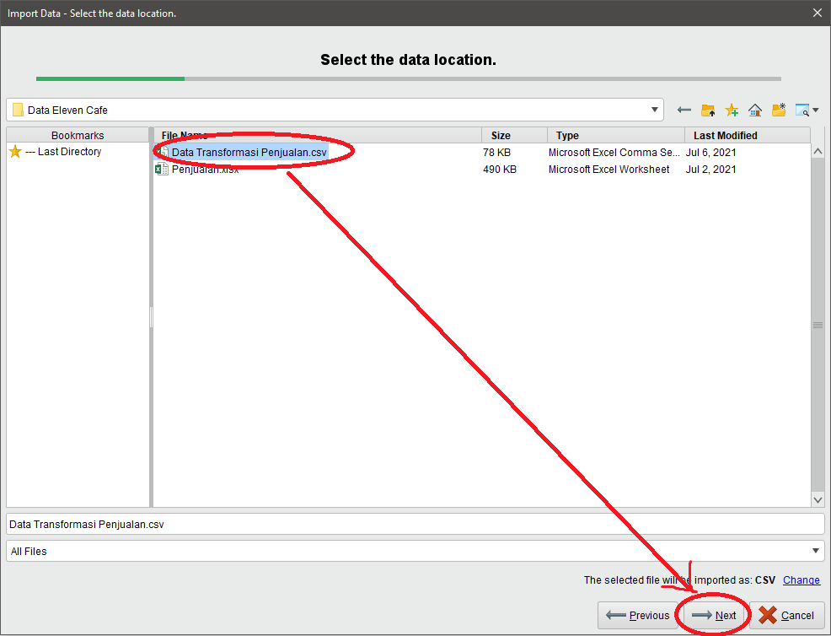

Gambar 4.1 *Import* Data Transformasi Penjualan

Langkah selanjutnya adalah mengeliminasi tabel no transaksi karena tabel tersebut tidak diperlukan dalam proses model apriori.

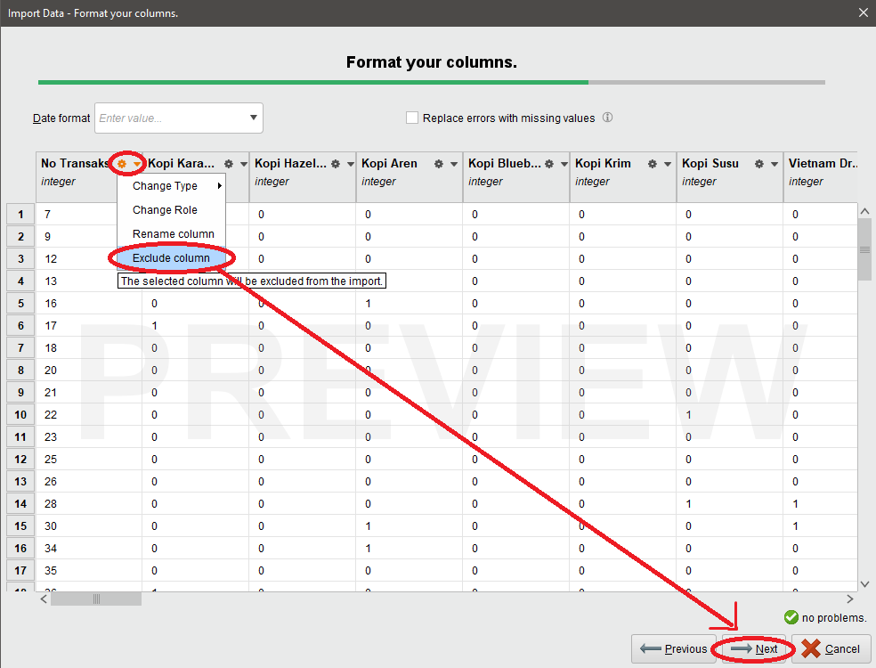

Gambar 4.2 Halaman *Preview* *Import* Data

1. Proses Algoritma Apriori

Bagian *process* di *software* Rapidminer merupakan tempat dimana modul-modul pengolahan data bekerja. Tarik Data transformasi Penjualan ke bagian proses.

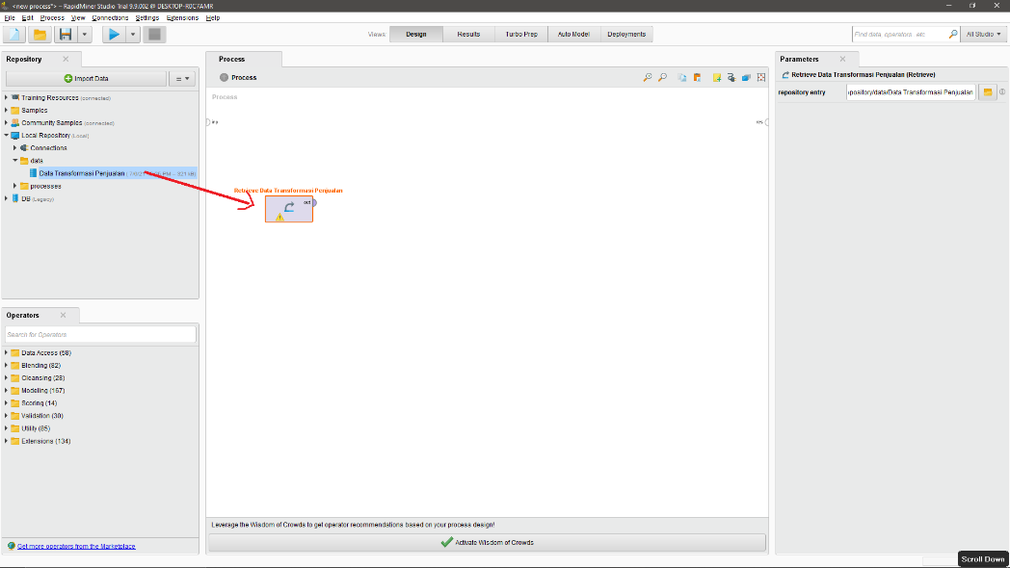

Gambar 4.3 Bagian Proses Rapidminer

Selanjutnya, modul *w-apriori* dimasukkkan ke dalam bagian proses, dengan cara yang sama seperti memasukkan data transformasi penjualan ke bagian proses.

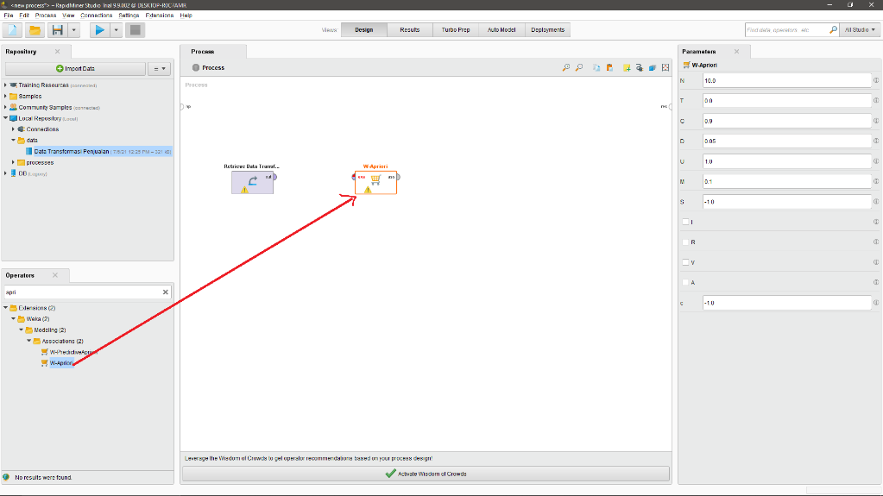

Gambar 4.4 Modul W-Apriori

Setelah itu Tarik fungsi konversi data *numerical to binominal*, modul ini berfungsi untuk mengubah data kita menjadi format yang dapat dibaca oleh modul w-apriori.

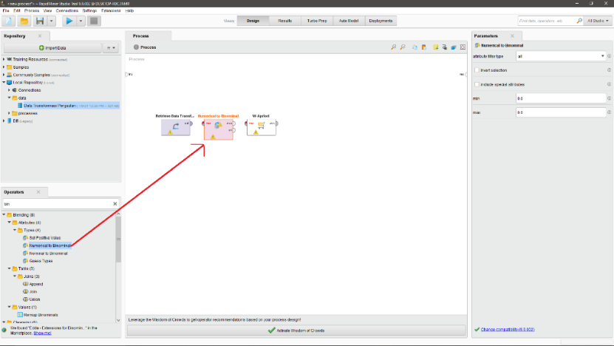

Gambar 4.5 Modul Konversi *Numerical To Binominal*

Langkah selanjutnya ialah menghubungkan seluruh modul yang ada pada tampilan rapidminer.

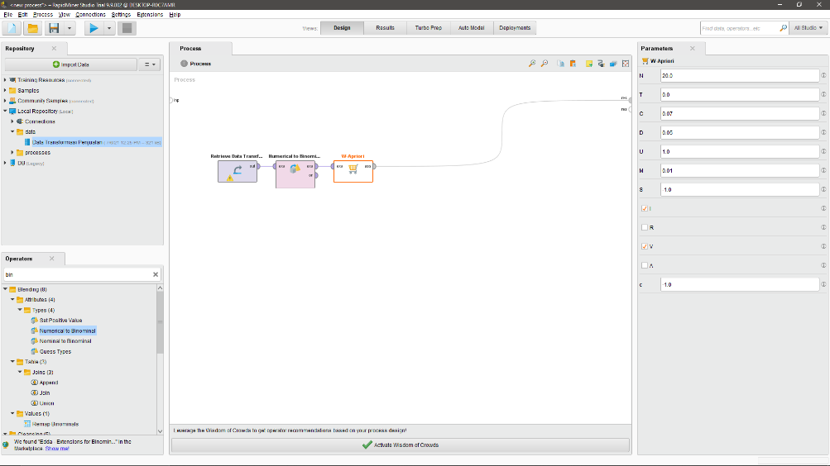

Gambar 4.6 Seluruh Modul Saling Terhubung

Setelah seluruh modul terhubung, langkah terakhir sebelum melakukan *data mining* ialah, menentukan parameter yang terdiri dari

N : Jumlah Aturan atau *rule* yang diinginkan, nilai *default* adalah 10.

T : Tipe Metrik digunakan untuk meranking *rule,* nilai *default* adalah 0.

C : Nilai *confidence* atau tingkat keyakinandari *rule,* nilai *default* adalah 0.9

D : Nilai *support* dari *rule,* nilai *default* adalah 0.05.

Pengujian dilakukan dengan mengambil 20 data pertama pada hasil Analisis, dan memberikan 0.07 sebagai nilai *confidence* dan 0.05 sebagai nilai *support.*

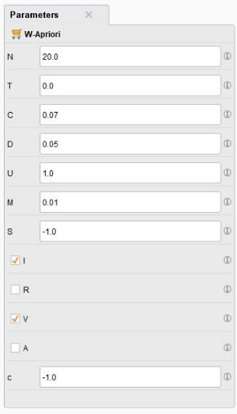

Gambar 4.7 Parameter Modul W-Apriori

1. Hasil Proses Data Mining Algoritma Apriori

Setelah mengatur semua proses, data mining dapat dilakukan. sistem akan memproses data yang telah di*import* ke dalam sistem dan akan menghasilakan sebuah kesimpulan berupa deskripsi yang dapat dilihat pada gambar 4.8 berikut ini:

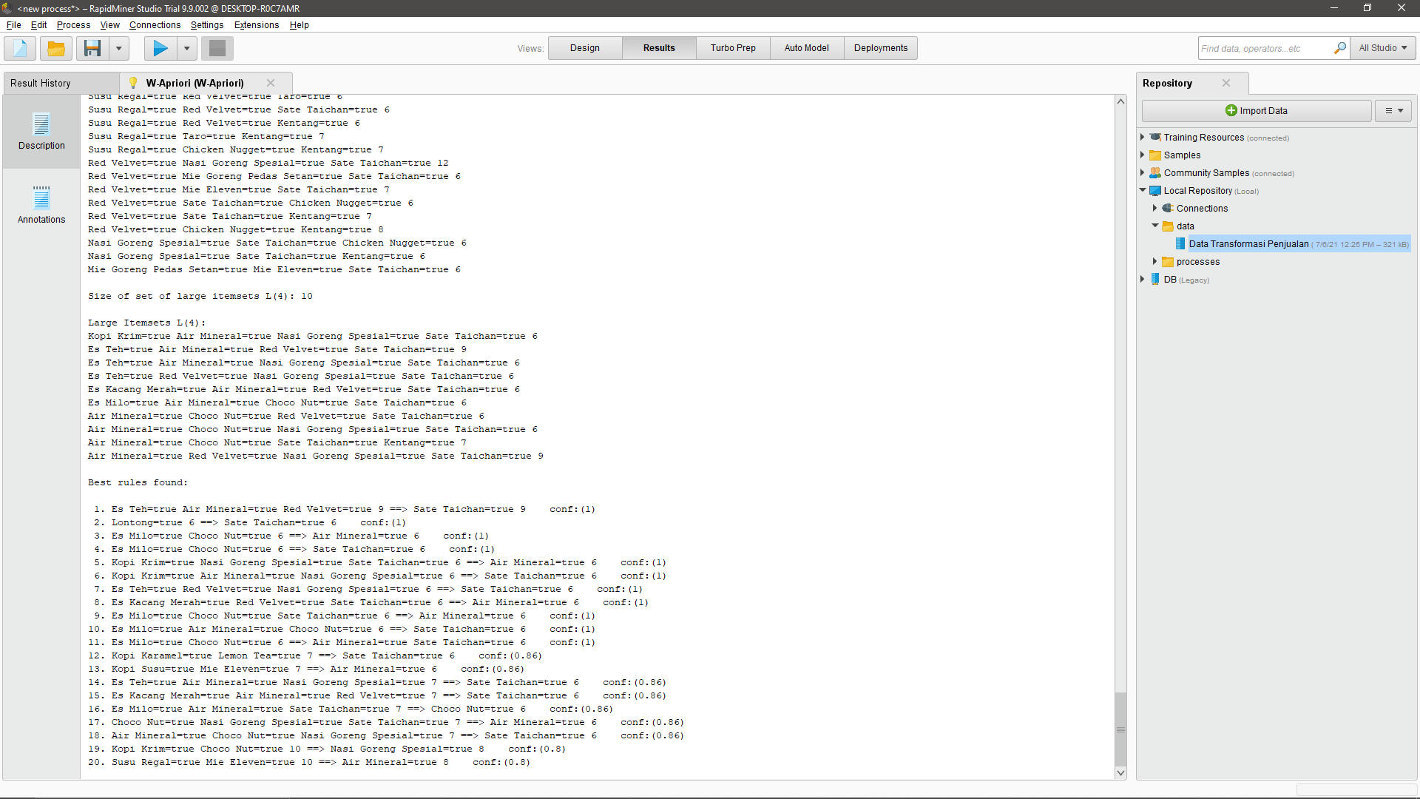

Gambar 4.8 Hasil Proses Data Mining Algoritma Apriori

Hasil Pengujian

Berdasarkan proses pengujian yang dilakukan dengan aplikasi Rapidminer, dengan total 568 transaksi yang dijadikan sebagai *itemset*, menghasilkan sejumlah kesimpulan yang dikelompokan secara terpisah menjadi tabel data sebagai berikut:

Hasil pengujian rapidminer menemukan adanya 44 produk yang memiliki frekuensi penjualan sebagai berikut:

Tabel 4.4 Frekuensi Produk

|  |  |  |  |
| --- | --- | --- | --- |
| **No** | **Produk** | **Frekuensi** | **Support** |
| 1 | Kopi Karamel | 57 | 10% |
| 2 | Kopi Hazelnut | 32 | 5.63% |
| 3 | Kopi Aren | 76 | 13.38% |
| 4 | Kopi Krim | 74 | 13.03% |
| 5 | Kopi Susu | 55 | 9.68% |
| 6 | Vietnam Drips | 43 | 7.57% |
| … | … | … | … |
| 42 | Tahu Bakso | 22 | 3.79% |
| 43 | Pisang Keju | 29 | 5.11% |
| 44 | Pisang Coklat | 7 | 1.23% |

Nilai *Support* didapatkan dengan persamaan 4.1:

$$Support\left(A\right)=\frac{Nilai yang mengandung A}{Total Transaksi} (4.1)$$

Dari persamaan tersebut, dapat di ketahui jumlah persentase *support* dari produk yang berada pada tabel 4.4. Contoh menggunakan persamaan tersebut sebagai berikut:

$$Support(Kopi Karamel)=\frac{57}{568}= 0.1003521126760563 x 100=10\%$$

$$Support(Kopi Hazelnut)=\frac{32}{568}= 0.0563380281690141 x 100=5.63\%$$

$$Support(Kopi Aren)=\frac{76}{568}= 0.1338028169014085 x 100=13.38\%$$

$$Support(Kopi Krim)=\frac{74}{568}= 0.1302816901408451 x 100=13.03\%$$

$$Support(Kopi Susu)=\frac{55}{568}= 0.096830985915493 x 100=9.68\%$$

$$Support(Vietnam Drips)=\frac{43}{568}= 0.0757042253521127 x 100=7.57\%$$

$$Support(Tahu Bakso)=\frac{22}{568}= 0.0387323943661972 x 100=3.79\%$$

$$Support(Pisang Keju)=\frac{29}{568}= 0.051056338028169 x 100=5.11\%$$

$$Support(Pisang Coklat)=\frac{7}{568}= 0.0123239436619718 x 100=1.23\%$$

Lalu rapidminer juga menemukan adanya 249 pasangan item per produk yang diurut mulai dari produk pertama yang dapat dilihat pada tabel di bawah ini:

Tabel 4.5 Frekuensi Produk Pasangan dengan 2 item terkait

|  |  |  |  |
| --- | --- | --- | --- |
| **No** | **Produk** | **Frekuensi** | **Support** |
| 1 | Kopi Karamel, Kopi Aren | 14 | 2.46% |
| 2 | Kopi Karamel, Kopi Krim | 9 | 1.58% |
| 3 | Kopi Karamel, Kopi Susu | 8 | 1.41% |
| 4 | Kopi Karamel, Vietnam Drips | 7 | 1.23% |
| 5 | Kopi Karamel, Es Jeruk | 6 | 1.06% |
| … | … | … | … |
| 247 | Kentang, Risoles | 6 | 1.06% |
| 248 | Kentang, Singkong | 10 | 1.76% |
| 249 | Kentang, Pisang Keju | 7 | 1.23% |

Nilai *support* dengan 2 produk didapatkan dengan persamaan 4.2:

$$Support\left(A, B\right)=\frac{Jumlah transaksi mengandung A dan B}{Total Transaksi} (4.2)$$

Dari persamaan tersebut, dapat di ketahui jumlah persentase *support* dari produk yang berada pada tabel 4.5. Contoh menggunakan persamaan tersebut sebagai berikut:

$$Support\left(Karamel,Hazelnut\right)=\frac{14}{568}= 0.0246478873239437 x 100=2.46\%$$

$$Support\left(Karamel,Krim\right)=\frac{9}{568}= 0.0158450704225352 x 100=1.58\%$$

$$Support\left(Karamel,Susu\right)=\frac{8}{568}= 0.0140845070422535 x 100=1.41\%$$

$$Support\left(Karamel,Vietnam Drip\right)=\frac{7}{568}= 0.0123239436619718 x 100=1.23\%$$

$$Support\left(Karamel,Es Jeruk\right)=\frac{6}{568}= 0.0105633802816901 x 100=1.06\%$$

$$Support\left(Kentang,Risoles\right)=\frac{6}{568}= 0.0105633802816901 x 100=1.06\%$$

$$Support\left(Kentang,Singkong\right)=\frac{10}{568}= 0.0176056338028169 x 100=1.76\%$$

$$Support\left(Kentang,Pisang Keju\right)=\frac{7}{568}= 0.0123239436619718 x 100=1.23\%$$

Lalu rapidminer juga menemukan adanya 101 pasangan 3 (tiga) item per produk yang diurut mulai dari produk pertama dapat dilihat pada tabel di bawah ini:

Tabel 4.6 Frekuensi Produk Pasangan dengan 3 item terkait

|  |  |  |  |
| --- | --- | --- | --- |
| **No** | **Produk** | **Jumlah** | **Support** |
| 1 | Kopi Karamel, Kopi Krim, Sate Taichan | 6 | 1.06% |
| 2 | Kopi Karamel, Lemon Tea, Sate Taichan | 6 | 1.06% |
| 3 | Kopi Karamel, Air Mineral, Sate Taichan | 9 | 1.58% |
| 4 | Kopi Karamel, Kopi Susu, Sate Taichan | 6 | 1.06% |
| 5 | Kopi Karamel, Es Milo, Air Mineral | 7 | 1.23% |
| 6 | Kopi Karamel, Air Mineral, Nasi Goreng Spesial | 7 | 1.23% |
| … | … | … | … |
| 99 | Nasi Goreng Spesial, Sate Taichan, Chicken Nugget | 6 | 1.06% |
| 100 | Nasi Goreng Spesial, Sate Taichan, Kentang | 6 | 1.06% |
| 101 | Mie Goreng Pedas Setan, Mie Eleven, Sate Taichan | 6 | 1.06% |

Nilai *support* dengan 3 produk didapatkan dengan persamaan 4.3:

$$Support\left(A, B,C\right)=\frac{Jumlah transaksi mengandung A, B dan C}{Total Transaksi} (4.3)$$

Dari persamaan tersebut, dapat di ketahui jumlah persentase *support* dari produk yang berada pada tabel 4.6. Contoh menggunakan persamaan tersebut sebagai berikut:

$$Support\left(KK,KKM,ST\right)=\frac{6}{568}= 0.0105633802816901 x 100=1.06\%$$

$$Support\left(KK,LT,ST\right)=\frac{6}{568}= 0.0105633802816901 x 100=1.06\%$$

$$Support\left(KK,AM,ST\right)=\frac{9}{568}= 0.0158450704225352 x 100=1.58\%$$

$$Support\left(KK,KS,ST\right)=\frac{6}{568}= 0.0105633802816901 x 100=1.06\%$$

$$Support\left(KK,EM,AM\right)=\frac{7}{568}= 0.0123239436619718 x 100=1.23\%$$

$$Support\left(KK,AM,NGS\right)=\frac{7}{568}= 0.0123239436619718 x 100=1.23\%$$

$$Support\left(NGS,ST,CN\right)=\frac{6}{568}= 0.0105633802816901 x 100=1.06\%$$

$$Support\left(NGS,ST,K\right)=\frac{6}{568}= 0.0105633802816901 x 100=1.06\%$$

$$Support\left(MGPS,ME,ST\right)=\frac{6}{568}= 0.0105633802816901 x 100=1.06\%$$

Lalu rapidminer juga menemukan adanya 10 pasangan 4 (empat) item per produk yang diurut mulai dari produk pertama yang dapat dilihat pada tabel di bawah ini:

Tabel 4.7 Frekuensi Produk Pasangan dengan 4 item terkait

|  |  |  |  |
| --- | --- | --- | --- |
| **No** | **Produk** | **Jumlah** | **Support** |
| 1 | Kopi Krim, Air Mineral, Nasi Goreng Special, Sate Taichan | 6 | 1.06% |
| 2 | Es Teh, Air Mineral, Red Velvet, Sate Taichan | 9 | 1.58% |
| 3 | Es Teh, Air Mineral, Nasi Goreng Spesial, Sate Taichan | 6 | 1.06% |
| 4 | Es Teh, Red Velvet, Nasi Goreng Spesial, Sate Taichan | 6 | 1.06% |
| 5 | Es Kacang Merah, Air Mineral, Choco Nut, Sate Taichan | 6 | 1.06% |
| 6 | Es Milo, Air Mineral, Choco Nut, Sate Taichan | 6 | 1.06% |
| 7 | Air Mineral, Choco Nut, Red Velvet, Sate Taichan | 6 | 1.06% |
| 8 | Air Mineral, Choco Nut, Nasi Goreng Spesial, Sate Taichan | 6 | 1.06% |
| 9 | Air Mineral, Choco Nut, Sate Taichan, Kentang | 7 | 1.23% |
| 10 | Air Mineral, Red Velvet, Nasi Goreng Spesial, Sate Taichan | 9 | 1.58% |
|  |  |  |  |

Nilai *support* dengan 4 produk didapatkan dengan persamaan 4.4:

$$Support\left(A, B,C,D\right)=\frac{Jumlah transaksi mengandung A, B,C dan D}{Total Transaksi} (4.4)$$

Dari persamaan tersebut, dapat di ketahui jumlah persentase *support* dari produk yang berada pada tabel 4.7. Contoh menggunakan persamaan tersebut sebagai berikut:

$$Support\left(KKM,AM,NGS,ST\right)=\frac{6}{568}= 0.0105633802816901 x 100=1.06\%$$

$$Support\left(ET,AM,RV,ST\right)=\frac{9}{568}= 0.0158450704225352 x 100=1.58\%$$

$$Support\left(ET,AM,NGS,ST\right)=\frac{6}{568}= 0.0105633802816901 x 100=1.06\%$$

$$Support\left(ET,RV,NGS,ST\right)=\frac{6}{568}= 0.0105633802816901 x 100=1.06\%$$

$$Support\left(EKM,AM,CN,ST\right)=\frac{6}{568}= 0.0105633802816901 x 100=1.06\%$$

$$Support\left(EM,AM,CN,ST\right)=\frac{6}{568}= 0.0105633802816901 x 100=1.06\%$$

$$Support\left(AM,CN,RV,ST\right)=\frac{6}{568}= 0.0105633802816901 x 100=1.06\%$$

$$Support\left(AM,CN,NGS,ST\right)=\frac{6}{568}= 0.0105633802816901 x 100=1.06\%$$

$$Support\left(AM,CN,ST,K\right)=\frac{7}{568}= 0.0123239436619718 x 100=1.23\%$$

$$Support\left(AM,RV,NGS,ST\right)=\frac{9}{568}= 0.0158450704225352 x 100=1.58\%$$

Proses pengujian dengan aplikasi rapidminer, menemukan 20 (dua puluh) pola (*rules*) terbaik dengan nilai *confidence* (c) berkisar antara 100% - 80%, (lihat gambar 4.11 pada hal 31. Hasil pengujian dapat dilihat pada tabel 4.8:

Tabel 4.8 Aturan Asosiasi

| **No** | **Aturan** | ***Confidence*** |
| --- | --- | --- |
| 1 | Jika membeli Es Teh, Air Mineral, & Red Velvet maka juga membeli Sate Taichan | 100% |
| 2 | Jika membeli Lontong maka juga membeli Sate Taichan | 100% |
| 3 | Jika membeli Es Milo & Choco Nut maka juga membeli Air Mineral | 100% |
| 4 | Jika membeli Es Milo & Choco Nut maka juga membeli Sate Taichan | 100% |
| 5 | Jika membeli Kopi Krim, Nasi Goreng Spesial & Sate Taichan maka juga membeli Air Mineral | 100% |
| 6 | Jika membeli Kopi Krim, Air Mineral & Nasi Goreng Spesial maka juga membeli Sate Taichan | 100% |
| 7 | Jika membeli Es Teh, Red Velvet & Nasi Goreng maka juga membeli Sate Taichan | 100% |
| 8 | Jika membeli Es Kacang Merah, Red Velvet & Sate Taichan maka juga membeli Air Mineral | 100% |
| 9 | Jika membeli Es Milo, Choco Nut & Sate Taichan maka membeli Air Mineral | 100% |
| 10 | Jika membeli Es Milo, Air Mineral & Choco Nut maka membeli Sate Taichan | 100% |
| 11 | Jika membeli Es Milo, Choco Nut & Mineral maka Membeli Sate Taichan | 100% |
| 12 | Jika membeli Kopi Karamel & Lemon Tea maka juga membeli Sate Taichan | 86% |
| 13 | Jika membeli Kopi Susu & Mie Eleven maka juga membeli Air Mineral | 86% |
| 14 | Jika membeli Es Teh, Air Mineral & Nasi Goreng Spesial maka juga membeli Sate Taichan | 86% |
| 15 | Jika membeli Es Kacang Merah, Air Mineral & Red Velvet maka juga membeli Sate Taichan | 86% |
| 16 | Jika membeli Es Milo, Air Mineral & Sate Taichan maka juga membeli Choco Nut | 86% |
| 17 | Jika membeli Choco Nut,Nasi Goreng Spesial & Sate Taichan maka juga membeli Air Mineral | 86% |
| 18 | Jika membeli Air Mineral, Choco Nut & Nasi Goreng Spesial maka juga membeli Sate Taichan | 86% |
| 19 | Jika membeli Kopi Krim & Choco Nut maka juga membeli Nasi Goreng Spesial | 80% |
| 20 | Jika membeli Susu Regal & Mie Eleven maka juga membeli Air Mineral | 80% |

Nilai *confidence* didapatkan dengan persamaan 4.5:

$$Confidence\left(A,B\right)=\frac{Jumlah Transaksi Mengandung A dan B}{Jumlah Transaksi Mengandung A} (4.5)$$

$$Confidence\left(A,B,C\right)=\frac{Jumlah Transaksi Mengandung A,B dan C}{Jumlah Transaksi Mengandung A dan B} (4.6)$$

$$Confidence\left(A,B,C,D\right)=\frac{Jumlah Transaksi Mengandung A,B,C dan D}{Jumlah Transaksi Mengandung A,B dan C} (4.7)$$

Dari persamaan tersebut, dapat di ketahui jumlah persentase *confidence* dari produk yang berada pada tabel 4.8. Contoh menggunakan persamaan tersebut sebagai berikut:

$$Confidence\left(Es Teh,Air Mineral,Red Velvet\right)=\frac{9}{9}=1 x 100=100\%$$

$$Confidence\left(Karamel,Lemon Tea,Taichan\right)$$

$$=\frac{6}{7}=0.8571428571428571 x 100=86\%$$

$$Confidence\left(Kopi Krim, Choco Nut, Nasi Goreng Spesial\right)$$

$$=\frac{8}{10}=0.8 x 100=80\%$$

Pembahasan

Maka dari hasil proses *data mining, software* rapidminer akan memberikan 20 (dua puluh) aturan asosiasi. Dua puluh aturan asosiasi yang dihasilkan memiliki tingkat *confidence* berkisar dari 80% sampai dengan 100% yang berarti semua aturan asosiasi tersebut saling berpengaruh.

Di temukan 11 aturan asosiasi dengan tingkat keyakinan atau *confidence* sebesar 100%. Ini menjukkan tingkat hubungan yang kuat antara satu produk dengan produk yang lainnya. Adapun contohnya yaitu jika membeli es teh, air mineral, & red velvet maka juga membeli sate taichan.

Selain itu, di temukan 7 (aturan) asosiasi dengan tingkat keyakinan atau *confidence* sebesar *confidence* 86%, dan juga terdapat 2 (aturan) asosiasi dengan tingkat keyakinan atau *confidence* sebesar *confidence* sebesar 80%. Adapun contohnya yaitu jika membeli es milo, air mineral & sate taichan maka juga membeli choco nut.

Informasi ini dapat digunakan sebagai dasar promosi. Seperti menempatkan sate taichan sebagai produk andalan utama yang akan dipromosikan oleh eleven cafe.

Aturan-aturan lain seperti pembelian produk yang lain juga dapat digunakan sebagai dasar promosi. Contoh promosi yang dapat dilakukan adalah dengan promosi pembuatan paket makanan, promosi ini memaketkan produk dengan frekuensi kemunculan tertinggi yaitu Sate Taichan sebagai makanan utamanya dan produk – produk lain yang memiliki keterikatan dengan produk Sate Taichan dimasukkan kedalam satu paket menu, contoh paket makan hemat dengan menu Sate Taichan, Nasi Goreng Spesial + Kopi Krim.

# BAB V

**PENUTUP**

1. Kesimpulan

Dari hasil penelitian yang telah dilakukan dapat disimpulkan dari pembahasan penerapan metode *data mining association rule* menggunakan algoritma apriori untuk penentuan rekomendasi promosi pada eleven cafe adalah produk-produk yang sering dibeli bersamaan dapat dilihat dari 20 aturan terbaik dengan nilai *confidence* 80% sampai dengan 100%. Produk yang memiliki frekuensi kemunculan tertinggi yaitu sate taichan dapat dipertimbangkan menjadi produk andalan eleven-cafe untuk menentukan promosi yang menarik minat pelanggan baru ataupun pelanggan lama eleven cafe. Hasil rekomendasi yang didapat dari hasil penelitian terdiri dari menu Es teh + Air mineral + Red velvet, Es milo + Choco nut, Lontong + Sate taichan.

1. Saran

Dari hasil penelitian ini, penulis menyadari bahwa penelitian masih terdapat kekurangan, berikut saran-saran yang penulis dapat sampaikan untuk penelitian selanjutnya:

1. Penelitian selanjutnya bisa mencoba algoritma lain seperti *fp-growth*. Selebihnya, penelitian bisa mencoba membandingkan antar algoritma untuk melihat perbedaannya.
2. Penelitian selanjutnya bisa membagi data perbulan untuk melihat apakah ada perbedaan pola pembelian pelanggan pada bulan-bulan tertentu.
3. Penelitian selanjutnya dapat mencoba membandingkan hasil dengan alat lain seperti Weka untuk melihat apakah ada perbedaan hasil aturan asosiasi.
4. Data yang digunakan untuk melakukan proses *data mining* bisa diperbanyak lagi guna untuk melihat keakuratan pada proses pengujian kedepannya.

# DAFTAR ACUAN

Bernard, S. A. (2012). *An Introduction to Enterprise Architecture*. Bloomington: AuthorHouse.

Eko, P. (2012). *Data Mining Konsep dan Aplikasi Menggunakan Matlab*. Andi Offset, Yogyakarta.

Kamus Besar Bahasa Indonesia. [Online]. Tersedia di kbbi.kemdikbud.go.id/entri/penerapan. Diakses 27 Juli 2021.

Laksana, B. R. (2013). *Pengantar Kebudayaan Sumatera Selatan*. Palembang: FKIP PGRI.

Pane, K. D. (2013). *Implementasi Data Mining Pada Penjualan Produk Elektronik Dengan Algoritma Apriori (Studi Kasus KreditPlus)*. Jurnal Pelita Informatika Budi Darma Vol.4, No.3, Agustus 2013, ISSN : 2301-9425.

Prasetyo, B. D., Febriani, N. S., Asmara, W. W., Tamitiadini, D. D., Destrity, N. A., Avina, D. A., & Illahi, A. K. (2018). *Komunikasi Pemasaran Terpadu: Pendekatan Tradisional Hingga Era Media Baru.* Malang: Universitas Brawijaya Press.

Prasidya, A. K., Fibriani, C. (2017). *Analisis Kaidah Asosiasi Antar Item Dalam Transaksi Pembelian Menggunakan Data Mining Dengan Algoritma Apriori (Studi Kasus: Minimarket Gun Bandungan, Jawa Tengah)*. JUTI: Jurnal Ilmiah Teknologi Informasi - Volume 15, Nomor 2, Juli 2017: 173 – 184.

Prabowo, D., dan Ramdani, F., (2020) Penerapan Algoritma Apriori Untuk Rekomendasi Buku Pada AMIKOM *Resource Center. Information System Journal (INFOS), Vol 4, No. 1, Mei 2020, Halaman 8.*

Reruang, R. R. (2018). *Penerapan Data Mining Dengan Memanfaatkan Metode Association Rule Untukk Promosi Produk*. JTERA - Jurnal Teknologi Rekayasa, Vol. 3, No. 1, Juni 2018, Hal. 89-98.

Ridwan, M., Suryono, H., & Sarosa, M. (2013). *Penerapan Data Mining Untuk Evaluasi Kinerja Akademik Mahasiswa Menggunakan Algoritma Naive Bayes Classifier*. EECCIS, 7, 1.

Sari, R. (2018). *Implementasi Algoritma Apriori Pada Data Mining Untuk Pola Peminjaman Buku Di Perpustakaan UIN Raden Fatah Palembang*. Skripsi Universitas Islam Negeri Raden Fatah Palembang.

Sutabri, T. (2012). *Analisis Sistem Informasi*. Yogyakarta: Andi.

Sutarman. (2012). *Pengantar Teknologi Informasi*. Jakarta: PT. Bumi Aksara.

Tjiptono, F. (2015). *Strategi Pemasaran*. Yogyakarta: Andi.

Wicaksono, D. D. (2015). *Penerapan Data Mining Dengan Algoritma Apriori Untuk Informasi Saran Kueri Barang. (Studi Kasus: Situs “Inkuiri.com”)*. Yogyakarta.

Virginia Tech. (2018). *Research Methods Guide: Interview Research*. Retrieved from Virginia Tech: https://guides.lib.vt.edu/researchmethods/interviews.

# RIWAYAT HIDUP

Indra Chandra budiman, lahir di Samarinda pada tanggal 9 September 1999. Anak ketiga dari empat bersaudara dari pasangan Syaharuddin dan Linda. Bertempat tinggal di Jalan PM Noor No 85 RT 26 Kelurahan Sempaja Selatan Kecamatan Samarinda Utara. Pendidikan yang telah di tempuh yaitu SDN 003 Pelita yang lulus pada tahun 2011, melanjutkan pendidikan tingkat pertama pada SMPN 6 Samarinda yang lulus pada tahun 2014 dan melanjutkan pendidikan menengah kejuruan pada SMK TI Airlangga Samarinda pada tahun 2017. Saat ini penulis melanjutkan pendidikannya di Universitas Mulia Kampus Kota Samarinda dan telah dinyatakan lulus pada tanggal 10 agustus 2021.

# LAMPIRAN

